# ELMAN神经网络:

1 已空调温度为例子，6天的数据

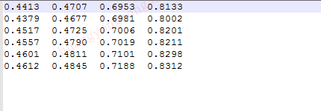

2 以3天为前提，预测第4天的数据

转成12行3列

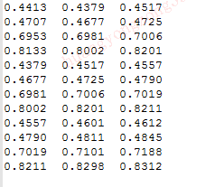

3 输入神经元12，隐藏神经元18，输出神经元4